Развлекательное спортивное мероприятие по теме :

"Здравствуй, осень"

(Для средних групп дошкольников)

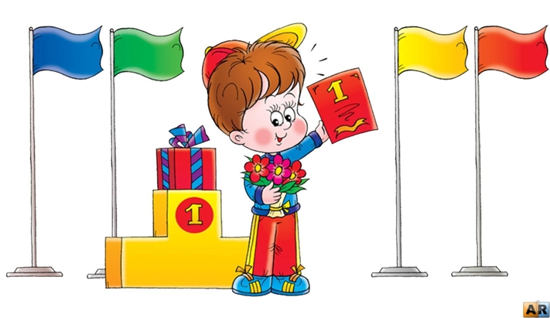

Подготовила и провела : Полюбина А.С.

Инструктор физической культуры МБДОУ Детский сад №19

г.Великие Луки

**Цель**: Воспитать любовь к природе посредством утренника, посвященного времени года; закреплять и расширять у детей представления об осенних явлениях природы; способствовать раскрытию творческих способностей детей, развитию чувства коллективизма, умения работать в команде.

Дети входят в зал.

**Инструктор**: Если на деревьях листья пожелтели,

Если в край далекий птицы улетели,

Если небо хмурится,

Если дождик льется,

Это время года, дети, как зовется?

Дети – Осень!

Приглашаю всех вас в лес.

Много там всегда чудес.

Даже осенью мы в нем

Интересное найдем.

Что ж, хотите в лес пойти?

Дети – Да!

Инструктор – Всем вам доброго пути!

В зал забегает Ежик, в руках большая сумка.

**Ежик** – Здравствуйте! Я так к вам спешил, получите телеграмму!

**Инструкто**р – От кого?

**Ежик** – От Лесовичка! ( Убегает).

**Инструктор** – Интересно, что же нам пишет Лесовичок. Открывает конверт, читает:

Я, Лесовичок, хозяин лесов и полей,

Приглашаю всех детей детского сада…

К себе в гости на осеннюю поляну.

Бояться меня не нужно,

Будем играть весело и дружно.

Возьмите своих спасателей:

Нянечек и воспитателей.

Чтобы было веселей –

Приезжайте поскорей.

Поедем!?

Дети – Да!

Дети строятся друг за другом.

Инструктор - Едем на машине ( под музыку).

Выходите, поглядите –

Мы в осеннем лесу.

Где же Лесовичок?

Пойдем искать поляну!?

Обычная ходьба друг за другом (5 с).

Высоко поднимаем ноги,

Через ветки перешагиваем,

Спину держим прямо.

Ходьба с высоким подниманием коленей (5 с).

И снова идем по дорожке.

Обычная ходьба (5 с).

Ой, ребята, тучи надвигаются.

Убежим от дождя?

Бег друг за другом (30 с).

Убежали!

И опять идем гулять,

По тропинке шагать.

Обычная ходьба, выполнение упражнения на дыхание.

Инструктор – Слышите, кто- то к нам идет.

По музыку выходит Лесовичок.

**Лесовичок** – Здравствуйте девчонки и мальчишки!

Рад вас видеть я.

Осенью много работы в лесу- вот я и задержался.

Но теперь поиграю с вами!

**Эстафета "Перевези урожай".**

Каждый участник кладёт в корзину по одному овощу или фрукту, бежит до ориентира, возле которого расположена вторая корзина, кладёт фрукт или овощ и бегом возвращается обратно, передавая корзину следующему участнику (фрукты и овощи по количеству участников). Команда, первая закончившая перевозку овощей и фруктов выигрывает.

**Лесовичок** –молодцы ребята а вот интересно, интересно, в моем лесу, кроме меня, листья больше никто так быстро не собирает?, проверим с вами кто же быстрее из команд соберет листики???

**Эстафета "Собери листочки"** Напротив каждой команды на расстоянии 10 метров разбросаны листочки. Каждый участник бежит, берёт один листочек. Возвращаясь кладёт листочек в корзину. Команда, первая закончившая эстафету выигрывает.

**Лесовичок** – Молодцы, буду всегда вас приглашать в лес, осенью собирать листву.

**инструктор**: Ребята, вы все молодцы. Но нам надо продолжать испытания., а лесовичок будет следить , чтобы мы все правильно выполняли

3 испытание.

Для этого испытания на поляне располагают обручи по количеству ребят.

**инструктор**: Ребята, а что ещё особенного в осени. Чем оно отличается от остальных времён года.

Дети отвечают.

**инстроуктор:** Ребята, осенью часто идут дожди. А значит появляются лужи. Вот и на нашей полянке появились лужи и в этом испытании вам нужно прыгать по нашим лужам на двух ногах до ориентира и обратно возращаться быстро бегом.кто первый выполнит задание тот и победил.

**инструктор**: Ребята, вам всё понятно.Дети отвечают.

**инструктор**: На старт, внимание, марш.

**Инструктор** – Очень нам понравилось у тебя в лесу Лесовичок, спасибо за игры, но нам пора возвращаться в детский сад и мы немного устали!

**Лесовичок**  - Пожалуйста! Ой, это просто - я же все-таки волшебник, помогу вам отдохнуть и быстро вернуться в детский сад, ложитесь на полянку, закрывайте глаза, дышите легко, медленно:

"Сегодня необычайно хороший день. Ярко светит солнце, его лучи нас согревают. Мы ходим по опавшей листве, прислушиваемся к шелесту листьев. Пахнет листвой и грибами. Где- то в вышине поют птицы, они улетают в теплые края до следующего года. Мы лежим на мягком ковре из листьев и слушаем звуки леса".

Звучит запись «Звуки леса».

**Инструктор** – Лесовичок, ты просто молодец, мы и отдохнули и повеселились.

**Лесовичок** – Это еще не все, я приготовил вам угощения, вот они (протягивает большую карзину с яблоками).

**Инструктор** – Спасибо, тебе лесовичок за твои угощения!!!

**Лесовичок** - А это не простые угощения , волшебные,от них становишься сильными и здоровыми так ,что приятного аппетита вам ребята! А мне пора домой - готовиться к встрече зимы. До новых встреч!

дети говорят до свидания!!! строятся и выходят из зала.